Министерство образования Республики Беларусь

Учреждение образования

«Белорусский государственный университет

информатики и радиоэлектроники»

Факультет информационных технологий и управления

Кафедра информационных технологий автоматизированных систем

Отчет

по лабораторной работе №8

«Технология защиты информации»

по курсу

«Основы информационных технологий»

Выполнил: ст. гр. 820601

Беляй А.А.

Кирковский Е.А.

Проверил: Ярмолик В.И.

Минск 2020

# Цель работы

Изучение технологии защиты информации.

# Изучение аналитических материалов компании *InfoWatch*

Защита информации является одним из наиболее важных и сложных аспектов информационной технологии. Специалист по информационной безопасности должен обладать глубокими специальными знаниями, регулярно отслеживать состояние в области информационной безопасности и во многом руководствоваться здравым смыслом.

Под информационной безопасностью понимают защищенность информации от случайных или преднамеренных воздействий (угроз) естественного или искусственного характера, связанных с нанесением ущерба информационной системе.

Защита информации предполагает использование следующих мер и средств: физическая защита аппаратных средств, контроль действий пользователей, программная защита.

Контроль действий пользователей предполагает аутентификацию, аудит и управление рабочей средой пользователей.

Программная защита связана с анализом уязвимости программной среды, идентификацией и устранением потенциальных точек воздействия, закрытием дыр, черных ходов (*back doors*) и защитой от атак.  В сети, требующей высокого уровня защиты, значительная часть работы связана с отслеживанием новых эксплойтов (документированных способов проникновения в систему) и осуществлением превентивных мер, направленных на устранение возможности их применения в сети.

Для уяснения многоплановости и сложности информационной безопасности следует обратиться, например, к исследованиям компании *InfoWatch* в области корпоративной защиты информации.

# Результаты поиска

Сайт [*http://www.infowatch.ru*](http://www.infowatch.ru) предлагает продукты по защите от внутренних и внешних угроз, а также информационных атак. Туда входят: защита от утечки данных, защита от атак на бизнес-приложения, контроль информационных потоков, мониторинг активности сотрудников, обнаружение и устранения уязвимостей в коде веб-приложений.

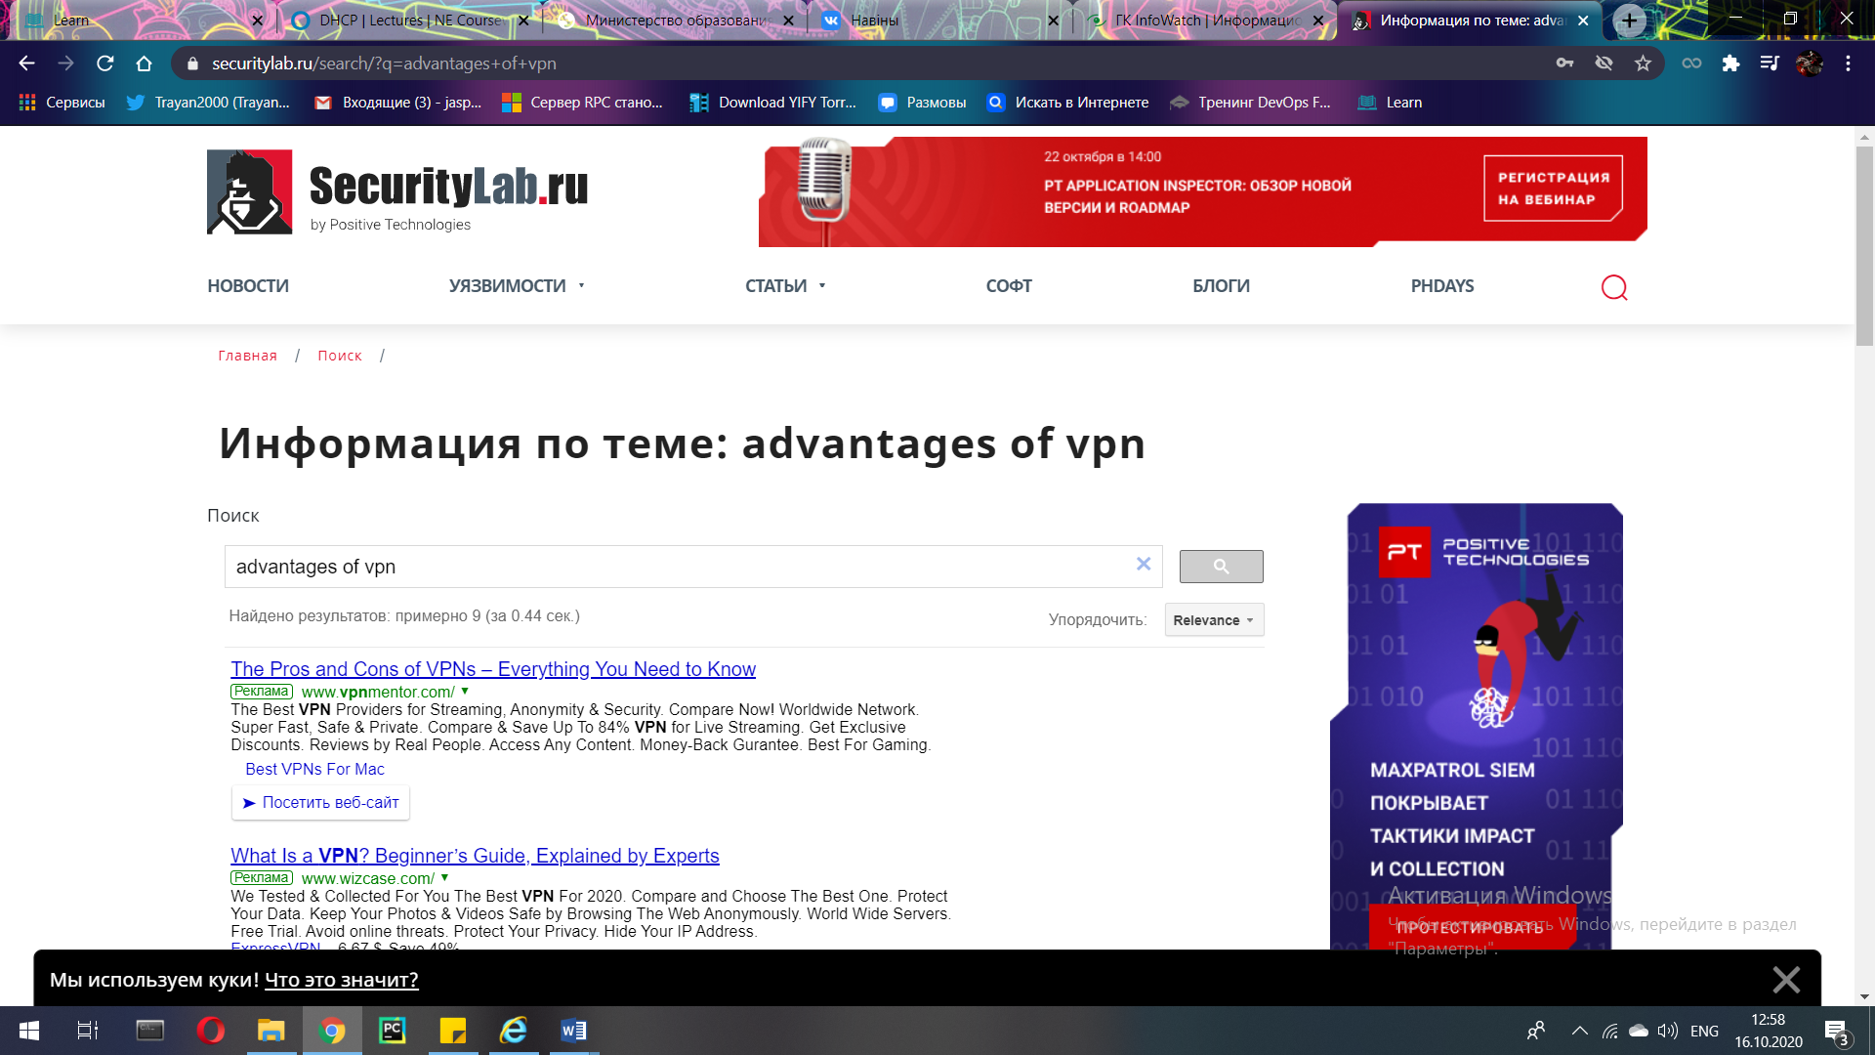

Рисунок 1 – Результаты поиска

# Краткое описание штатными средствами безопасности операционной системы *Windows*

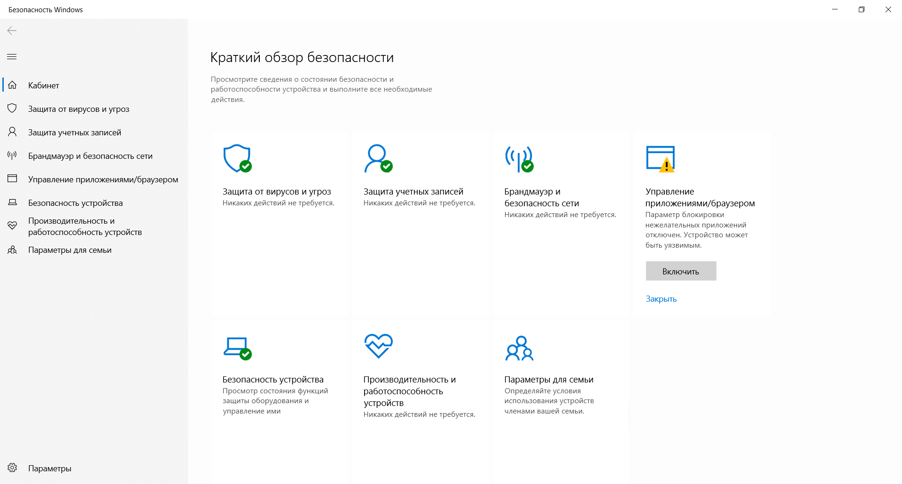

Рисунок 2 – Штатное средство безопасности *Windows*

Защита от вирусов и угроз, защита учетных записей, безопасность сети, управление приложениями/браузерами, безопасность устройства.

# Анализ результатов

В ходе проведения диагностики оборудования на предмет вирусов и неполадок прошло успешно.

# Выводы по работе

## В ходе выполнения работы получили практическое освоение технологий защиты информации.